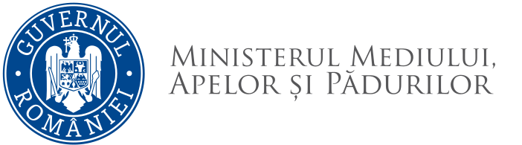

Direcţia Resurse Umane

REZULTATUL INTERVIULUI
la concursul de recrutare organizat în data de 23.05.2022- proba scrisă, pentru ocuparea funcției contractuale vacante de Coordonator Instituțional pentru Componentele 2&3, în cadrul Departamentului Tehnic al Unității de Management al Proiectului „Controlul Integrat al Poluării cu Nutrienți”

Nr. Crt. | Număr dosar | PUNCTAJ | REZULTAT
1. | DRU/200943/05.05.2022 | 99 puncte | ADMIS

Candidatul nemulţumit de rezultatul interviului poate depune contestaţie la secretariatul comisiei de concurs în termen de maximum 24 de ore de la data afişării rezultatului, respectiv la sediul Ministerului Mediului, Apelor și Pădurilor, mezanin, camera 211.
Rezultatul interviului a fost afișat astăzi 26.05.2022, ora 17.00.

Secretar comisie,

Alina Petrașcu

